С’  Кот Вася есть у Аси | C’  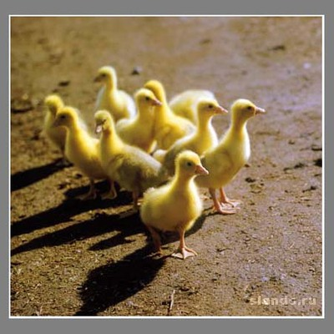  Десять гусят  Под осиной сидят
C’  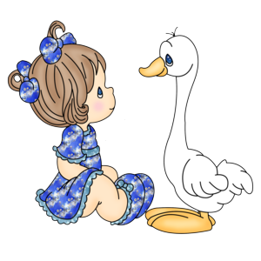  Ты не бойся – это гусь,  Я сама его боюсь. | C’  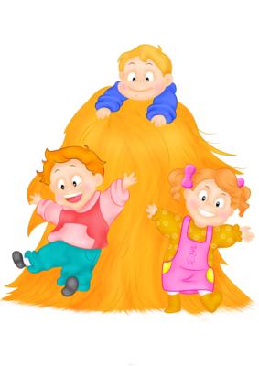  Носит Сеня сено в сени,  Спать на сене будет Сеня.
C’  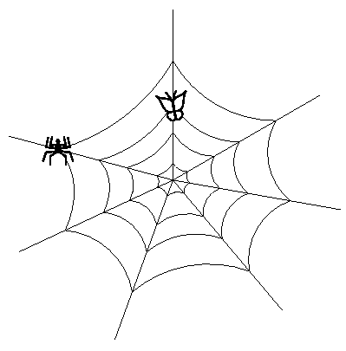  Висит сито,  Не руками свито. | C’  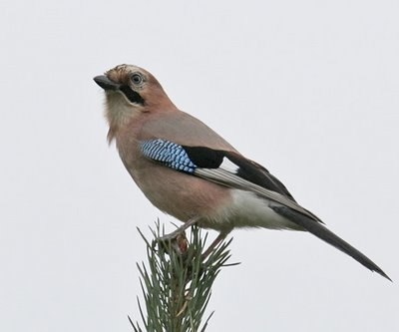  Сойка, сидя на сосне,  Поёт песню о весне.
C’  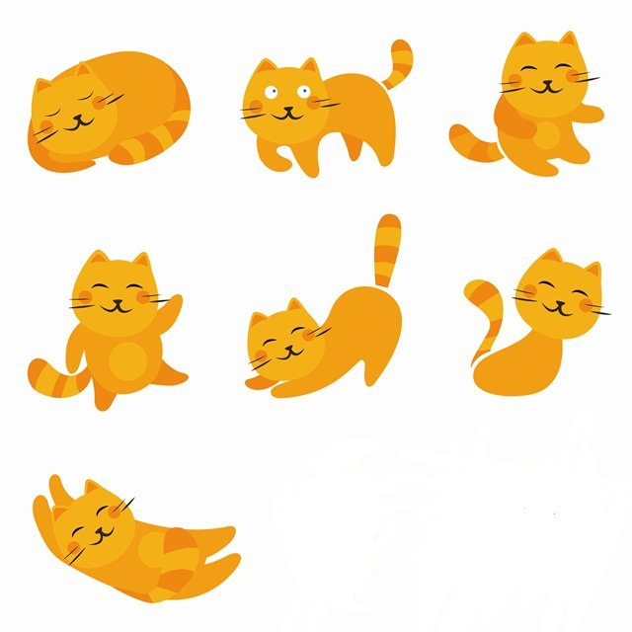  На скамейке семь котят,  Все котята есть хотят. | C’  У осы не усищи, а усики.

